Требования к очкам XR:

XR:

1. Возможность разработки и их загрузки на очки
2. Наличие камеры
3. Наличиефункционалов: Image Tracking, Plane Detection, Hand Tracking
4. Бюджетность

По 4 пункту исключаем сразу же популярные решения, как AppleVision, Hololens, MagicLeap, итп на всех них цены от 250 000 – 500 000 рублей.

Подходящие под требования производители: **XREAL, Rokid**

У **XREAL**на данный момент, нет производства XRочков, они производят исключительно AR очки, но в продажах до сих пор можно найти XREAL Dev Kit, их цена начинается от 159 000 рублей. Ниже ссылки на покупку.

<https://vizzion.ru/catalogs/vr_ar_equipment/ar-helmets-and-glasses/nreal-light-dev-kit-ar-glasses/>

<https://formula-iq.com/product-page/nreal-light-dev-kit/>

Официальный сайт

<https://www.xreal.com/>

Что у ROKID, что у XREAL необходимо докупать адаптер, для соединения с любым устройством или смартфон должен иметь возможность трансляции экрана по USB C. Достоинства адаптера XREAL в том, что XREALBeam может быть одновременно адаптером и контроллером, в то время у ROKIDнужно отдельно докупать станцию ROKID и отдельно адаптер. Но у обоих производителей можно реализовать управление со смартфона.

Список поддерживаемых технологии XREAL Light Dev Kit

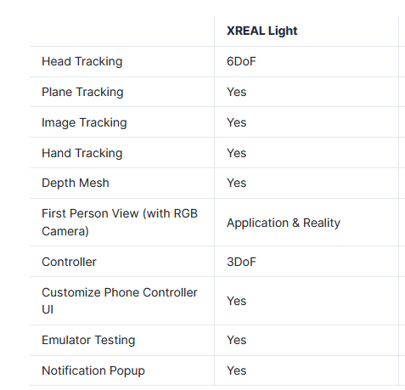

Список моделей смартфонов имеющие прямое подключение без подключения к адаптеру

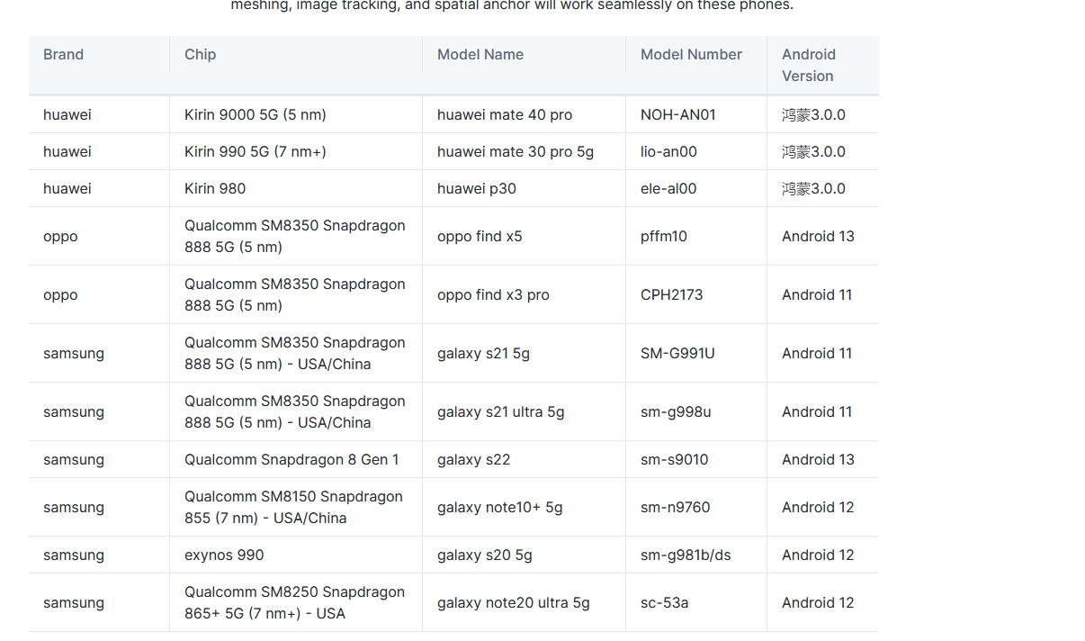

В комплекте XREAL Light Dev Kit идёт так же котроллер XREAL Light Controller, инструкция по эксплуатации и его характеристики

<https://xreal.gitbook.io/nrsdk/nrsdk-fundamentals/xreal-devices/controller>

Ссылка на покупку XrealBeam.

<https://vizzion.ru/catalogs/vr_ar_equipment/accessories_and_components/pitanie--akkumuljatori/adapter-xreal-beam-dlja-ochkov-xreal-air/>

По личному опыту использования у XREALлучшее сообщество, есть целый плейлист по туториалам на YouTube, официальная документация понятная, установка быстрая, множество сцен примеров. Есть условности в виде версии Unity, ниже 2019.4.X. Ссылка на документацию плейлист по разработке на NRSDK.

https://www.youtube.com/watch?v=nhpVEsrz5Xc&list=PLL5TxFqWatXdQcIkQB9JcumuozHVSTxqH

<https://xreal.gitbook.io/nrsdk/nrsdk-fundamentals/core-features>

У **ROKID**имеется несколько моделей подходящие под требования: RokidGlass 2, RokidAirPro,RokidMaxPro,RokidX–Craft. Самая дешевая модель из списка – RokidAirPro, их цена начинается от 139 000 рублей.

<https://vizzion.ru/catalogs/vr_ar_equipment/ar-helmets-and-glasses/ochki-dopolnennoj-realnosti-rokid-air-pro/>

К нему необходимо так же докупать адаптер.

<https://vizzion.ru/catalogs/vr_ar_equipment/accessories_and_components/adapter-dlja-rokid-air/>

<https://virtuality.club/store/aksessuari-i-komplektujushhie/komplektujushhie/adapter-dlja-rokid-air/>

Ссылка на покупку комплекта Rokid Air Pro и адаптера

<https://virtuality.club/store/shlemy_i_ochki_vr_ar_mr/ochki-dopolnennoj-realnosti/rokid-air-pro---adapter-dlja-besprovodnogo-ispolzovanija/>

Список моделей смартфонов имеющие прямое подключение без подключения к адаптеру

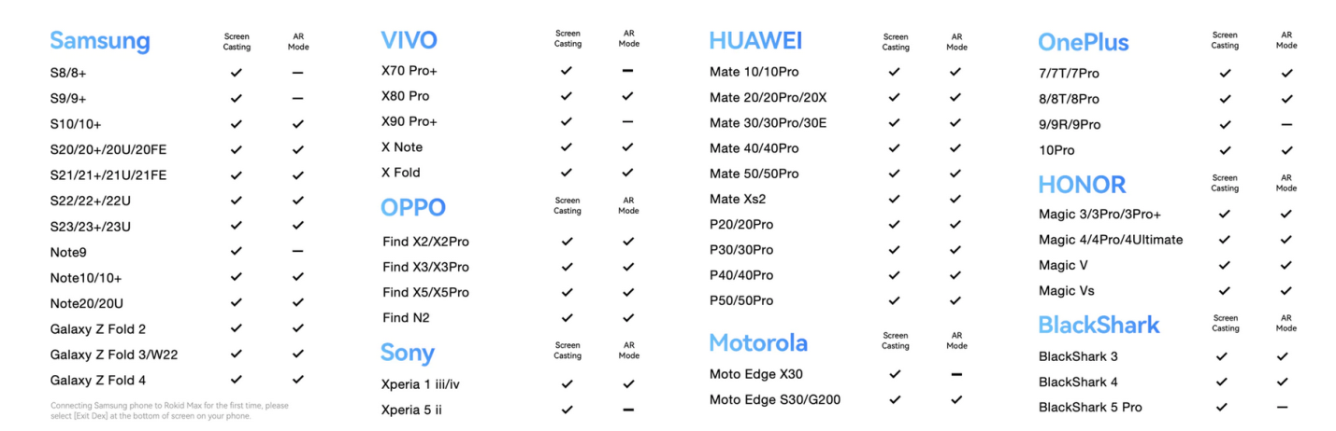

Далее про **RokidSDK**

UXR2.0 SDK — это SDK, предоставляемый Rokid для разработчиков Unity. Разработчикам необходимо подготовить полную среду разработки Unity и среду поддержки сборки Android.

* 1) Долгосрочная версия поддержки Unity 2020/2021/2022.
* 2) Поддержка сборки Android поддерживается соответствующей версией (включая Android SDK, инструменты NDK и OpenJDK).
* 3) Платформа Android 28–34.
* 4) Версия системы AR Studio не ниже версии 3.27.003-20240202-800201.

Перед использованием UXR2.0 SDK необходимо выполнить следующие условия:

* 1) Устройства ПК Mac и Windows, которые можно использовать для разработки Unity.
* 2) Пакет Rokid AR Studio.

Документация по испольщованию среды разработки Rokid

<https://custom.rokid.com/prod/rokid_web/c88be4bcde4c42c0b8b53409e1fa1701/pc/cn/bc65117e236641e2b0cf0a9e4a23a300.html?documentId=6b6bf5688c004f90bf959f5c93bc7800>

**Дополнительно**

**Xiaomi Wireless AR Glass Discovery Edition**

<https://www.mijia-shop.ru/product/xiaomi-wireless-ar-glass-discovery-edition/>

Эти очки подходят под все требования, имеет поддержку фреймфорков OpenXR, MRTKитп, цена от 50 000 рублей

**Разработка AR**

На данный момент ведётся изучение расширения UnityARFoundation(GoogleXRCore), было выполнено простое приложение с технологией PlaneDetection.Предыдущее разширение VuforiaEngineбыло заблокировано на территории РФ.

аAR Foundation позволяет вам работать с платформами дополненной реальности на нескольких платформах в Unity. Этот пакет предоставляет интерфейс для использования разработчиками Unity, но сам не реализует какие-либо функции дополненной реальности. Чтобы использовать AR Foundation на целевом устройстве, вам также потребуются отдельные пакеты для целевых платформ, официально поддерживаемых Unity:

* ARCore XR для Android
* ARKit XR для iOS
* MagicLeap XR для MagicLeap
* Windows XR для HoloLens

Вкратце: ARFoundation — это набор скриптов для работы с дополненной реальностью, позволяющий Вам отслеживать устройство в пространстве, обнаружать горизонтальные и вертикальные поверхности, обнаружать и отслеживать 2D изображения, 3D объекты, лица и т.п

Официальныйй сайт

<https://unity.com/ru/unity/features/arfoundation>